妝管科畢業校友介紹
姓名: 林卉蓁
畢業年: 112年
經歷:
在學期間考取美容、美髮丙級，美容乙級，113年就讀國立台中科技大學美容系。
給學弟妹的話:
學弟妹們，好久不見！在這條學習的路上，我知道你們每一步都充滿著堅定與無限的可能。回想起我在五專的那幾年，也曾經歷過迷茫與不確定，經歷過起伏與低谷。然而，隨著時間一天天過去，我逐漸明白，挑戰正是成長的契機。每一次新的開始都帶著期待，我相信你們擁有足夠的勇氣和智慧去迎接各種挑戰，成為更好的自己。未來的路上，或許你們會感到一些壓力，但那都沒關係！勇敢地面對它，正視它，因為這些挑戰會讓我們變得更強大。只要堅持下去，就沒有什麼能難倒我們。加油！
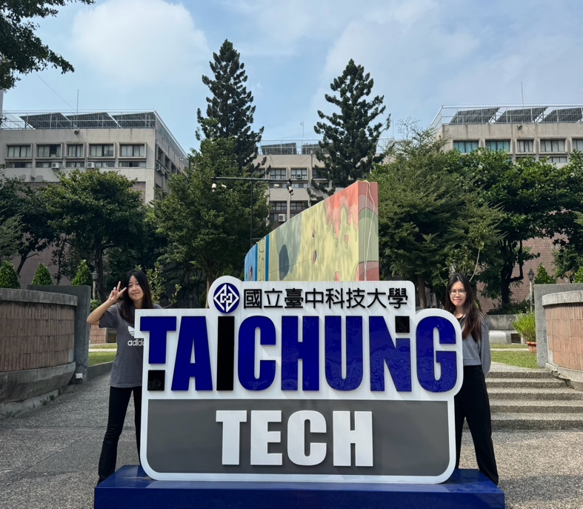
職場工作照片：

